Testul 5
Subiectul I
----------------------------------------------------------------------------------------------------------------
- Rezultatul calculului $50-50:5$ este numărul:
  - 0
  - 10
  - 40
  - 50
Răspuns corect: c.
Explicație:
Trebuie respectată ordinea efectuării operațiilor. Prima dată se fac înmulțirile și împărțirile, apoi adunările și scăderile.

----------------------------------------------------------------------------------------------------------------
- Numărul care reprezintă 25% din 200 este:
  - 4
  - 10
  - 25
  - 50
Răspuns corect: d.
Explicație:
$\frac{25}{100}·200=\frac{1}{4}·\frac{200}{1}=\frac{200}{4}=50$

$\frac{25}{100} \cdot 200 = \frac{1}{4} \cdot \frac{200}{1} = \frac{200}{4} = 50$

----------------------------------------------------------------------------------------------------------------
- Cel mai mare număr natural divizibil cu 3 din mulțimea {11,12,13,14,15,16,17,18,19} este:
  - 18
  - 12
  - 14
  - 16
Răspuns corect: a.
Explicație:
Un număr este divizibil cu 3 dacă suma cifrelor sale se împarte la 3 (1+8=9)

----------------------------------------------------------------------------------------------------------------
- Dintre numerele $\frac{1}{2}, \frac{1}{3},\frac{1}{4}, \frac{1}{5}$ cel mai mare este:
  - $\frac{1}{2}$
  - $\frac{1}{3}$
  - $\frac{1}{4}$
  - $\frac{1}{5}$
Răspuns corect: a.
Explicație:
Dacă se compară două fracții cu același numărător este mai mare fracția cu numitor mai mic.
sau
Aducem al același numitor. Numitorul comun este 60. Amplificăm prima fracție cu 30, a doua cu 20, a treia cu 15 și ultima cu 12. Fracțiile devin: $\frac{30}{60}, \frac{20}{60},\frac{15}{60}, \frac{12}{60}$.

$\frac{1}{2}$
$\frac{30}{60},\ \frac{20}{60},\ \frac{15}{60},\ \frac{12}{60}$

----------------------------------------------------------------------------------------------------------------
- Produsul numerelor $2\sqrt{5}$ și $-\sqrt{5}$ este:
  - +10
  - $3\sqrt{5}$
  - $-\sqrt{5}$
  - -10
Răspuns corect: d.
Explicație:
$2\sqrt{5}·\left(-\sqrt{5}\right)=-2\sqrt{25}=-2·5=-10$

$2\sqrt{5}$ și $-\sqrt{5}$
$2\sqrt{5} \cdot (-\sqrt{5}) = -2\sqrt{25} = -2 \cdot 5 = -10$

----------------------------------------------------------------------------------------------------------------

- Un biciclist se deplasează cu viteza de 50 km pe oră. Un elev afirmă că biciclistul, păstrând viteza de deplasare, va parcurs 60 km în 60 de minute. Afirmația este :
  - adevărată
  - falsă

Răspuns corect: b.
Explicație:
O oră are 60 de minute. Biciclist se deplasează cu viteza de 50 km pe oră, deci în 60 de minute va parcurs 50 km.

Subiectul al II-lea
----------------------------------------------------------------------------------------------------------------

- Se consideră punctele A(1,1) și B (3,5) reprezentate într-un sistem de axe ortogonale xOy, Coordonatele punctului M mijlocul segmentului AB este:
  - (1,5)
  - (2,3)
  - (1,3)
  - (4,6)
Răspuns corect: b.
Explicație:
$$x_{M}=\frac{x_{A}+x_{B}}{2}=\frac{1+3}{2}=2$$
$$y_{M}=\frac{y_{A}+y_{B}}{2}=\frac{3+5}{2}=4$$

$x_M = \frac{x_A + x_B}{2} = \frac{1 + 3}{2} = 2$
$y_M = \frac{y_A + y_B}{2} = \frac{3 + 5}{2} = \frac{8}{2} = 4$

----------------------------------------------------------------------------------------------------------------
- În figura de mai jos, unghiurile AOB și COD sunt opuse la vârf. Dacă măsura unghiului AOB este 60°, atunci măsura unghiului BOC este:
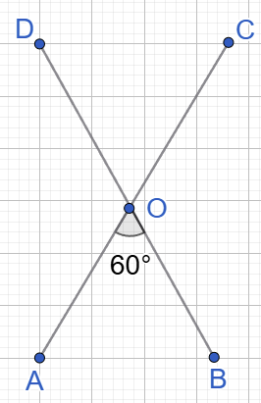
  - 60°
  - 100°
  - 120°
  - 150°
Răspuns corect: c.
Explicație:
Unghiurile AOB și BOC sunt suplementare (împreuna fac 180°).

$60^\circ$

----------------------------------------------------------------------------------------------------------------

- Perimetrul unui dreptunghi ABCD este 50 cm. Dacă se cunoaște AB=15 cm, atunci lungimea lui BC este egală cu:
  - 15 cm
  - 10 cm
  - 20 cm
  - 25 cm
Răspuns corect: b.
Explicație:
P = 2AB +2BC 50 = 30 + 2BC BC = 10 cm

----------------------------------------------------------------------------------------------------------------

- Se consideră triunghiul dreptunghic ABC, punctul M este mijlocul ipotenuzei BC, AC = 4 cm și măsura unghiului B este 30°. Lungimea segmentului AM este egală cu:
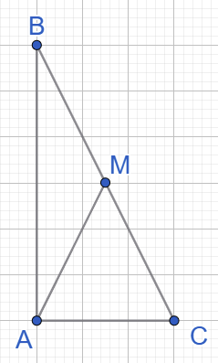

  - 4 cm
  - 8 cm
  - 2 cm
  - 6 cm
Răspuns corect: a.
Explicație:
BC = 2·AC = 8 cm (cateta opusă unghiului de 30°este jumătate din ipotenuză).
AM = BC/2 = 4cm (mediana corespunzătoate ipotenuzei este jumătate din ipotenuză).

$30^\circ$
----------------------------------------------------------------------------------------------------------------

- În figura de mai jos este reprezentat un cerc de centru O și diametru AB = 10 cm. Aria cercului este egală cu:
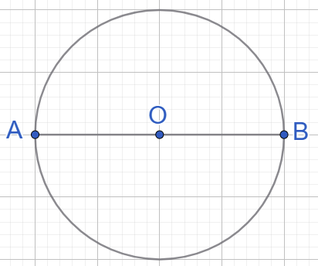
  - 10π cm²
  - 20π cm²
  - 25π cm²
  - 50π cm²
Răspuns corect: c.
Explicație:
D=2r r=5 cm
A=πr² A=25π cm².

$10\pi\ \text{cm}^2$
$A = \pi r^2 \Rightarrow A = 25\pi\ \text{cm}^2$

----------------------------------------------------------------------------------------------------------------

- În figura de mai jos este reprezentat cubul ABCDA’B’C’D’. Măsura unghiului dintre dreptele BC’ și AD este de:
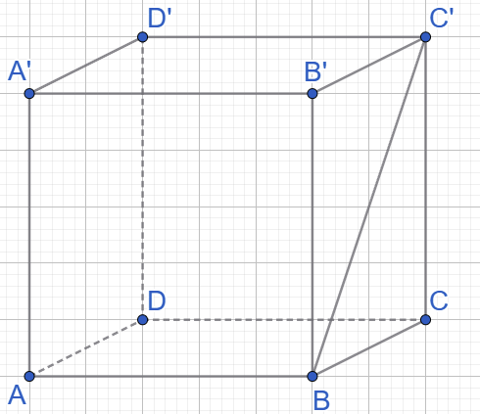
  - 90˚
  - 30˚
  - 60˚
  - 45˚
Răspuns corect: d.
Explicație:
$AD ||BC$, rezultă că
$$m\hat{\left(BC’,AD\right)}=m\hat{(BC^{'}, BC)}=m\hat{(CBC')}=45˚$$
(BCC’B’ este pătrat, iar BC’ este diagonală)

$45^\circ $
$m\left( \widehat{BC', AD} \right) = m\left( \widehat{BC', BC} \right) = m\left( \widehat{CBC'} \right) = 45^\circ$

